**Instituto nacional de educación diversificado**

**INED**

**NOMBRES:**

Selvin Giovanni Paniagua Martínez “1691”

Jefferson Roberto Ortiz Yan “1651”

Bryan Arturo Guitz Jolón “1735”

Nestor Adolfo Guillen Ramírez “1686”

Sender Ariel Donis Yuman “1690”

Juan Argenis Rafael Castellanos ”1681”

**GRADO:** 5TO BACHILLERATO EN COMPUTACION

**MATERIA:** Producción

**TEMA:** Ferretería

**FECHA: 14/06/2025**

**INDICE**

**CONTENIDO PAGINA**

Diseño del programa (FORMS)……………………………………….01

Código del programa……………………………………………………..02

Diagrama de flujos…………………………………………………………04

Descripción detallada de lo que hace el código……………..05

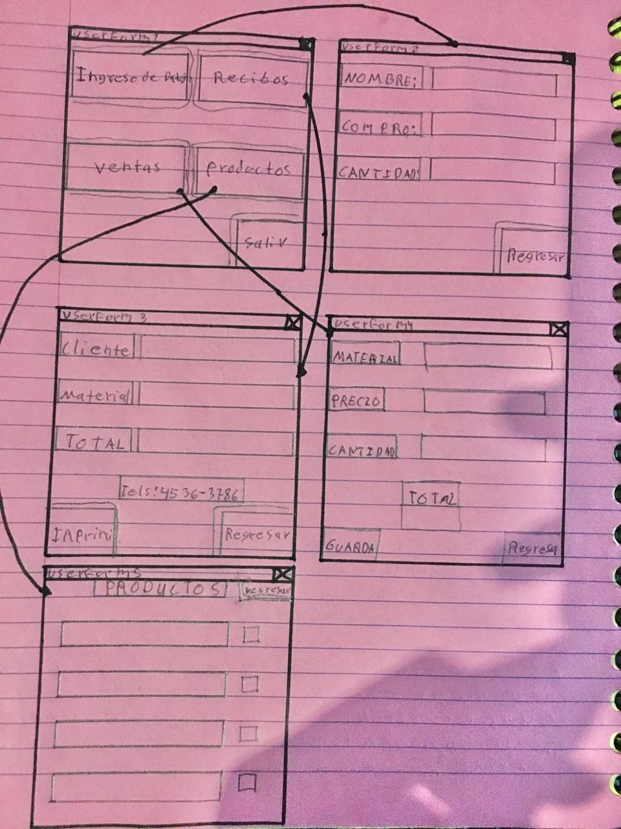

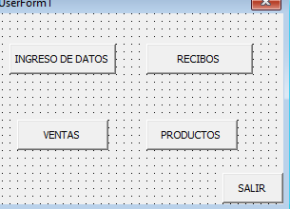

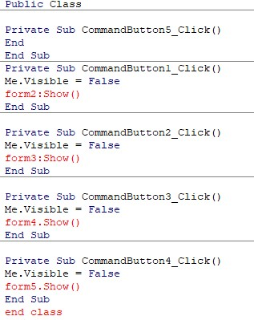

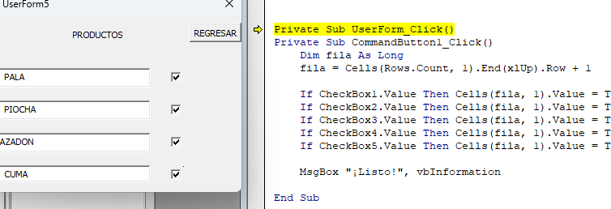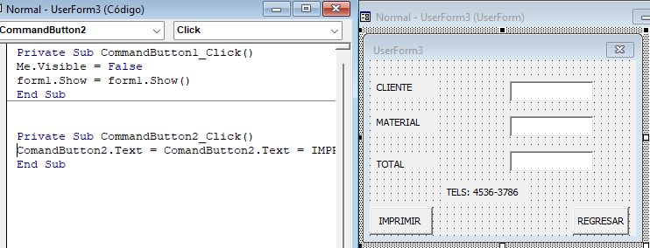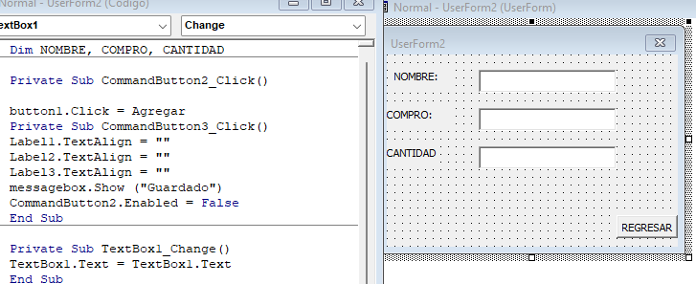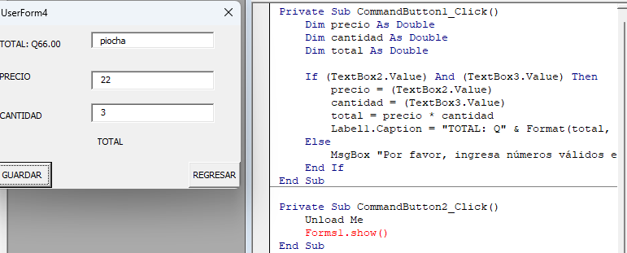

Verificación del material

Solicitud de pedido

Se le ofrece de otro

SE

Le damos de ese

Hay material

NO

SE INFORMA AL CLIENTE QUE NO SE ENCUENTRAN DISPONIBLES

SI

DIRRECION DEL PEDIDO

Le damos su factura

**Descripción detalla de lo que debe hacer el**

**Código**

El código tiene que mostrar una lista de datos de los clientes

Como lo es el nombre, comprado, cantidad.

También tiene que tener en el diseño de un recibo, donde

Mostrará la cantidad pedida y la cantidad gastada y un nit y

Dirección y un número de teléfono por si el cliente quiere

Pedir más cosas.

En la misma ventana tiene que mostrar la cantidad vendida al

Cliente y un precio de cada herramienta.